Химия. 8-Б кл.
09.04.2020.
Тема урока: Периодический закон Д.И.Менделеева. Периодическая система химических элементов Д.И.Менделеева.
Содержание материала.
1.Мотивация к учебной деятельности.
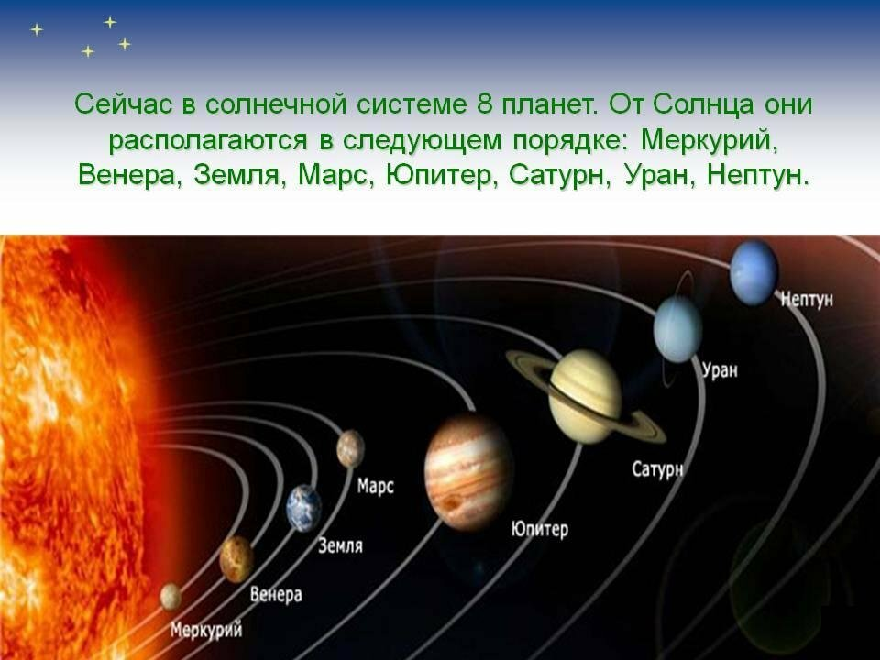
Движение планет Солнечной системы. Времена года.
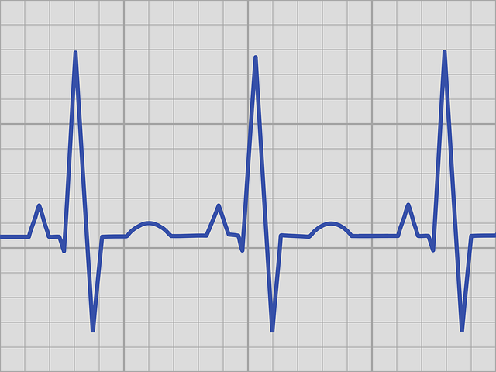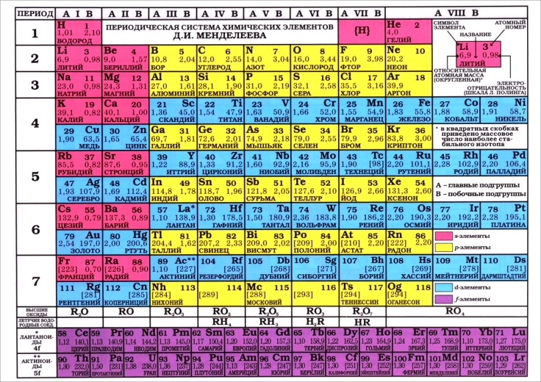
Электрокардиограмма сердца Периодическая таблица
хим. элементов
Д.И.Менделеева
Рассмотрите следующие изображения: сезоны года, кардиограмма сердца, схема «Строение солнечной системы», Периодическая система таблица химических элементов Д.И. Менделеева и ответьте на вопрос: Что объединяет все представленные изображения? (ответ: Периодичность).
Задание: подберите еще примеры, указывающие на периодичность в природе (пример: смена дня и ночи).
Вопрос: Как вы думаете о чем сегодня пойдет речь? (разные предположения… Но речь на уроке пойдет о Периодическом законе и Периодической системе химических элементов Д.И. Менделеева).
2. Вспомним (ответить на вопросы).
1. Вспомнить о первоначальных попытках классификации химических элементов.
2. Естественные семейства щелочных металлов и галогенов. Благородные газы.
3. Изучение новой темы.
В середине 19-го века было открыто и изучено примерно 63 химических элемента. Были известны способы определения атомной массы, но измеряли ее еще грубо. Для химиков это была трудная задача. Неверно были определены Ar (атомные массы) многих элементов, но об этом тогда никто не подозревал.
В 1868 году химик, желая расположить карточки с написанными на них обозначениями хим.элементов с их атомными весами по возрастанию атомного веса, должен был получить такой ряд:
H Li B C N Be O F Na Mg Al Si P S Cl
1 7 11 12 14 14 16 19 23 24 27 28 31 32 35,5
Располагая хим.элементы в порядке возрастания их Ar, Д.И.Менделеев наблюдал периодическое изменение их свойств.
Задание: Просмотрите таблицу 16 (стр.174-175) и прочитайте к ней пункты под №1,3,4
(стр. 173-175).
Продолжая построение своей таблицы, Д.И.Менделеев расположил свои карточки так: на первой карточке были написаны название и атомный вес водорода. Вторую карточку с литием он поместил под ней. На третье место, рядом с литием он положил карточку, на которой было написано Be 9, хотя в то время большинство химиков считали Be 14 (цифры означают Ar элементов).
И вот, что получилось у Д.И.Менделеева :
H
1
Li Be B C N O F
7 9 11 12 14 16 19 – это Ar хим.элементов
Na Mg Al Si P S Cl
23 24 27 28 31 32 35 - Ar
Итак, в вертикальных рядах оказались сходные по свойствам элементы – семейства щелочных металлов (Li и Na ) и галогенов (F и Cl ). При таком расположении совершенно четко проявилась периодичность свойств элементов.
Фактов, которые были известны химикам до Д.И.Менделеева, не было достаточно, чтобы открыть один из величайших законов природы – Периодический закон. Располагая хим.элементы в порядке возрастания их Ar, Д.И.Менделеев наблюдал периодическое изменение их свойств. Эту закономерность он сформулировал в 1869 г. в виде Периодического закона.
Этот закон звучит так: «Свойства простых тел, а также и свойства соединений элементов находятся в периодической зависимости от величины атомных масс хим. элементов».
Задание: Записать в тетради определение «Периодического закона» (в учебнике стр.175)
Периодическая система – это графическое отображение периодического закона. Система потому и называется периодической, что она представляет совокупность периодов (периоды – это горизонтальные ряды в периодической системе). Каждый период содержит строго определенное число элементов, он начинается щелочным металлом и заканчивается инертным газом.
Задание: Записать в тетради определение «Периодическая система».
4. Закрепление новой темы.
1. (в учебнике на стр.176 ответы на вопросы № 1,2)
2. Вопрос: После окончания школы вас могут наградить алюминиевой кружкой?
Ответ: В настоящее время это невозможно. А вот Дмитрию Ивановичу Менделееву за открытие им Периодического закона преподнесли чашу из алюминия, т.к. в то время стоимость алюминия превышала цену на золото и платину.
5. Задание для самостоятельного изучения (домашнее задание).
§ 50 (написать краткий конспект по теме с определениями).

